Міністерство освіти і науки України

Львівський Національний Аграрний Університет

Факультет механіки та енергетики

Кафедра управління проектами та безпеки виробництва

Практична робота №6

З дисципліни ‘’ Об’єктно-орієнтоване програмування’’

На тему: ‘’ Змінні класу та об’єкта’’

Виконав:

Ст.гр. ІТ-12 СП

Шоп’як Богдан

Прийняв:

в.о.доц.каф.ІСТ

Татомир А.В.

Львів 2021

**Мета роботи** – ознайомитися з різними типами змінних в об’єктно-орієнтованому програмуванні

**Завдання**

1. Набути навичок у створенні класів. Створити клас, який приймає декілька аргументів. На їх основі у конструкторі класу створити набір атрибутів об’єкта (класу), один з яких створюється на основі інших. 2. Реалізувати метод, який генерує опис об’єкта на основі його властивостей.

3. Навчитися створювати об’єкти. Створити декілька об’єктів на основі класу. Викликати реалізований метод, використовуючи об’єкт і клас. (рис1)

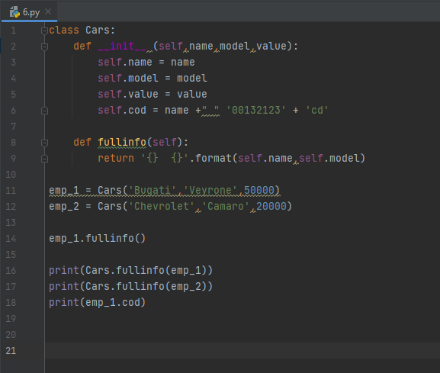

Рисунок

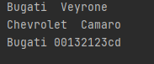

4. Познайомитися з поняттям змінної класу. Реалізувати змінну класу і метод, що її використовує.

5. Реалізувати лічильник створених за допомогою класу об’єктів. (рис2)

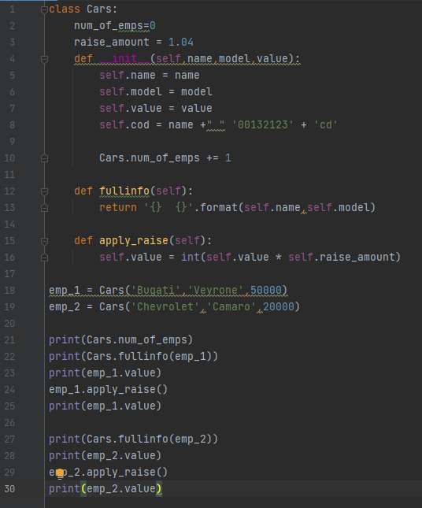

Рисунок

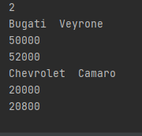

Висновок: в цій практичній я ознайомився з різними типами змінних в об’єктно-орієнтованому програмуванні, навчився створювати клас та його об’єкти.